INFORME CUALITATIVO Y CUANTITATIVO DE LAS PRUEBAS FISICAS Y ANTROPOMETRICAS 2023

FORMADOR DEPORTIVO:

ALVARO ENRIQUE MURCIA DIAZ

PROVINCIA:

VALLE DE UBATE

MUNICIPIO:

TAUSA

INSTITUTO DEPARTAMENTAL PARA EL DEPORTE Y LA RECREACION DE CUNDINAMARCA

TAUSA

2023

EVALUACIÓN FISICA Y ANTROPOMETRICA EN NIÑOS Y ADOLCENTES DE 6 A 17 AÑOS DE DEPORTE FORMATIVO INDEPORTES EN LA PROVINCIA VALLE DE UBATÉ

INTRODUCCION
La evaluación física y antropométrica en las escuelas formativas puede generar beneficios y mejorar la condición física. el uso de los resultados de las pruebas para establecer objetivos de salud, Por otra parte, identificar talentos deportivos, la planificación objetiva para la disciplina deportivas de tenis de mesa de indeportes Cundinamarca en el municipio de Tausa.
Los datos antropométricos para evaluar son peso, talla, talla sentada, envergadura, perímetro abdominal, las mediciones antropométricas son mediciones cuantitativas no invasivas del cuerpo, Las medidas antropométricas también pueden evaluar la composición corporal en los atletas; se ha demostrado que esto optimiza el rendimiento competitivo de los atletas y ayuda a identificar problemas médicos subyacentes, como los trastornos alimentarios. Kyle Casadei1, Juan Kiel 2/2021/Medición Antropométrica.
La aptitud física se puede definir como la capacidad para realizar actividad física (Coppens et al., 2019).
Se aplicarán los siguientes test en edades de 6 a 17 años, 20 metros lisos, shutter run 4x10, 300 metros planos, para velocidad, salto largo sin impulso, salto vertical, potencia tren inferior, agarre de bastón, para velocidad de reacción, curse naette 20 metros para resistencia aeróbica
La importancia del estudio para el proceso deportivo permite conocer el estado del desarrollo de los usuarios de cada una de las escuelas del departamento de Cundinamarca en cuanto a su desarrollo físico y motor condicional.

ANTECEDENTES

A través de los años se ha evaluado las capacidades físicas de los deportistas en cada uno de los deportes, sin lugar a duda estos test aplicados han evolucionado con el tiempo, permitiendo obtener de manera más precisa datos que dan la posibilidad de evaluar procesos desarrollados en este caso en el departamento de Cundinamarca, específicamente en la provincia del valle de Ubaté.
La motricidad humana tiene un sin fin de variables que han modificado cada uno de los objetivos analizados por la biomecánica y la fisiología, de tal forma se decidió estructurar de manera estándar una batería de test o pruebas de aptitud física que den una guía del estado de forma actual del o de los deportistas analizados, así encontramos que la primera batería de pruebas fue batería de test de cureton (1944), posteriormente la más aplicada fue la de AAHPERD (1958) teniendo un cambio considerable en los test aplicados.
A partir de este momento se ejecutaron baterías de test que se fueron viralizando a través del mundo en diferentes entornos en las que fueron popularizadas. (García manso et al.,1996).
De allí en adelante se citan las baterías de fleishman (1964), la batería CAHPER (1970), el test de condición motora MOPER (1981), y el test de AFROTC (1983); A partir de este punto se vio una evolución en la aplicación de test la cual fue un baremen para el siglo XXI, ante la necesidad de especificar una diferencia entre adultos, niños y diferenciar entre deportes dado que los resultados tenían un rango muy grande entre el mejor y el peor.
En Colombia en 2003 en una investigación dirigida por J. FERNANDEZ ORTEGA y L. HOYOS en conjunto con la UNIVERSIDAD PEDAGOGICA, concluían que en el país no se encuentran a mayor proporción estudios que tengan relación con los aspectos antropométricos y físicos en procesos de escolarización.
En montería en un estudio en niños de 10 a 12 años de los colegios del municipio se realizó una batería test donde incluía el test de leger, el test de salto horizontal y vertical sin impulso, en donde se concluyó que el vo2max disminuye en las niñas, denotando la importancia de mejorar la práctica de la educación física y deportiva en los niños de esta edad. S. VILLERA (2010).
Indeportes Cundinamarca en la última década se ha caracterizado por la búsqueda de un estándar departamental por provincias, mediante sus escuelas de formación deportiva desarrollando baterías de test en los que se incluyen (composición antropométrica y corporal, salto horizontal, salto vertical, 300m, shuttle run, 20m, bastón de Galton, leger.) obteniendo datos precisos de los niños y niñas que componen estas escuelas.

JUSTIFICACION

A través del deporte formativo se fomenta cada una de las diferentes diciplinas deportivas de la provincia del valle de Ubaté, por lo tanto, es de suma importancia mantener el seguimiento y control de las medidas antropométricas mediante el peso y la talla como también la condición física, ya que es un factor vital para mantener una mejor calidad de vida y una forma deportiva deseada para alcanzar diversos objetivos en los diferentes deportes.
Es de gran importancia recalcar que las pruebas propuestas se llevan a cabo en campo, con recursos mínimos y son fáciles de implementar llevando los protocolos y metodología correcta.
Dicha evaluación deportiva, trata de estimar las aptitudes, capacidades y habilidades de aquellas personas que se someten a la práctica de ejercicios físicos, bien con el fin de incidir sobre aspectos relacionados con salud, o con la intención de alcanzar un mayor rendimiento. (Garcia Manso, 1999)
El seguimiento se realiza con el fin de contribuir a los entrenadores y profesores deportivos a través de un diagnóstico eficiente y eficaz de la metodología de entrenamiento para el desarrollo de la condición física y el deporte.

PLANTEAMIENTO DEL PROBLEMA

El problema se evidencia en las escuelas de formación de la provincia del Valle de Ubaté, ya que al no tener estándares de partida que permitan identificar las cualidades con que cada aspirante cuenta, por lo tanto, se hace difícil identificar en que disciplina el deportista puede llegar a enfocarse y tener su mejor rendimiento.

Además los estándares de medición básicos con los cuales contamos provienen de fuentes que no se relacionan con nuestro entorno; se pretende con este proyecto profundizar y evaluar el impacto de dichas pruebas en los procesos deportivos propios y de esta manera implementar una estructura sólida, que permita obtener datos precisos de los instruidos, así mismo se podrá monitorear el progreso que va teniendo cada deportista en el proceso formativo e identificar en caso contrario falencias, con lo cual se podrá planificar de manera adecuada las sesiones con el objetivo de conseguir los mejores resultados posibles. Con base en lo anterior se plantea la siguiente pregunta
Pregunta problema
¿Las pruebas físicas son garantía de una mejora en el rendimiento integral, de los deportistas frente a los procesos formativos?

OBJETIVOS

Objetivo general

Evaluar física y antropométricamente a los niños y adolescentes de la escuela formativa de tenis de mesa en el municipio de Tausa perteneciente a indeportes Cundinamarca.

Objetivos específicos
- Realizar la toma de medidas antropométricas por medio de toma de peso, toma de talla, toma de estatura sentado, toma de envergadura y toma de perímetro de cintura.
- Valorar las capacidades físicas motrices en los niños y adolescentes de la escuela formativa de tenis de mesa por medio de test físicos.
- Realizar análisis cualitativo y cuantitativo de los resultados de los test aplicados a los participantes.
- Identificar posibles talentos para el deporte Cundinamarqués en la escuela de formación de tenis de mesa en el municipio de Tausa.

MARCO LEGAL
Que la ley del deporte 181 de enero 18 de 1995 del ministerio de Educación establece: dentro “de sus objetivos generales el patrocinio, el fomento, la masificación, la divulgación, la planificación, la coordinación, la ejecución y el asesoramiento de la práctica del deporte, la recreación y el aprovechamiento del tiempo libre, así como la promoción de la educación extraescolar de la niñez y la juventud en todos los niveles y estamentos sociales del país.”
que la ley 181 en el capítulo I en su artículo 3 numeral 5 instaura: “Fomentar la creación de espacios que faciliten la actividad física, el deporte y la recreación como hábito de salud y mejoramiento de la calidad de vida y el bienestar social, especialmente en los sectores sociales más necesitados”.
de la recreación, el aprovechamiento del tiempo libre y la educación extraescolar se entiende que las actividades que se van a desarrollar en los diferentes procesos de formación van a estar directamente combinados a:
El aprovechamiento del tiempo libre. Es el uso constructivo que el ser humano hace de él, en beneficio de su enriquecimiento personal y del disfrute de la vida en forma individual o colectiva. Tiene como funciones básicas el descanso, la diversión, el complemento de la formación, la socialización, la creatividad, el desarrollo personal, la liberación en el trabajo y la recuperación psicobiológica.
La educación extraescolar. Es la que utiliza el tiempo libre, la recreación y el deporte como instrumentos fundamentales para la formación integral de la niñez y de los jóvenes y para la transformación del mundo juvenil con el propósito de que éste incorpore sus ideas, valores y su propio dinamismo interno al proceso de desarrollo de la Nación. Esta educación complementa la brindada por la familia y la escuela y se realiza por medio de organizaciones, asociaciones o movimientos para la niñez o de la juventud e instituciones sin ánimo de lucro que tengan como objetivo prestar este servicio a las nuevas generaciones.
Plan de desarrollo departamental Cundinamarca región que progresa 2020-2024
7.3 Objetivo Potencializar las oportunidades en educación, salud, recreación, vivienda, cultura y deporte, desde una visión más inclusiva para todos los grupos poblacionales, con enfoque diferencial.

Ley 181 de enero 18 de 1995
Por el cual se dictan disposiciones para el fomento del deporte, la recreación, el aprovechamiento del tiempo libre y la Educación Física y se crea el Sistema Nacional del Deporte.
Artículo 3o. Para garantizar el acceso del individuo y de la comunidad al conocimiento y práctica del deporte, la recreación y el aprovechamiento del tiempo libre, el Estado tendrá en cuenta los siguientes objetivos rectores:
7o. Ordenar y difundir el conocimiento y la enseñanza del deporte y la recreación, y fomentar las escuelas deportivas para la formación y perfeccionamiento de los practicantes y cuidar la práctica deportiva en la edad escolar, su continuidad y eficiencia.
Artículo 14. Los entes deportivos departamentales y municipales diseñarán conjuntamente con las secretarías de educación correspondientes los programas necesarios para lograr el cumplimiento de los objetivos de la Ley de Educación General y concurrirán financieramente para el adelanto de programas específicos, tales como centros de educación física centros de iniciación y formación deportiva, festivales recreativos escolares y juegos intercolegiados.
Artículo 16. Entre otras, las formas como se desarrolla el deporte son las siguientes: Deporte formativo. Es aquel que tiene como finalidad contribuir al desarrollo integral del individuo. Comprende los procesos de iniciación, fundamentación y perfeccionamiento deportivos. Tiene lugar tanto en los programas del sector educativo formal y no formal, como en los programas desescolarizados de las Escuelas de Formación Deportiva y semejantes.
Artículo 50. Hacen parte del Sistema Nacional del Deporte, el Ministerio de Educación Nacional, el Instituto Colombiano del Deporte, Coldeportes, los entes departamentales, municipales y distritales que ejerzan las funciones de fomento, desarrollo y práctica del deporte, la recreación y el aprovechamiento del tiempo libre, los organismos privados, las entidades mixtas, así como todas aquellas entidades públicas y privadas de otros sectores sociales y económicos en los aspectos que se relacionen directamente con estas actividades.
Nivel Municipal. Entes deportivos municipales o distritales, Clubes Deportivos y Comités Deportivos.
Constitución Política de Colombia:
Artículo 44, en el que se declaran derechos fundamentales de los niños, como la salud y la seguridad social, la educación y la cultura, la recreación y la libre expresión.
Artículo 52, relacionado con el ejercicio del deporte, en el que se afirma que el deporte y la recreación, forman parte de la educación y constituyen gasto público social. En el artículo 70, se alude a que el Estado debe promover y fomentar el acceso a la cultura de todos los colombianos, en igualdad de oportunidades. De igual forma, en el artículo 200, se definen todos los artículos relacionados con la educación y el deporte como derechos y los cuales deben ser promovidos por la nación. También la nación donde se le da acceso a los niños y jóvenes al deporte, garantizando una formación integral para que como seres humanos trasciendan en la sociedad en cuanto a Leyes Nacionales.

MARCO TEORICO

Esta Programación Didáctica tiene un diseño pensado en la ejecución de los test físicos y las medidas antropométricas. Por esta razón, en las unidades de desarrollo, se proponen test estipulados para edad o la fase sensible de desarrollo.
En el caso de que haya algún niño con alguna necesidad educativa especial se le brinda el acompañamiento respectivo para la ejecución de las mismas.
Especialmente ha sido diseñada para ser trabajada como una actividad extraescolar, ya que los lineamientos así lo requieren.

POBLACION OBJETO La aplicación de los test físicos va dirigida a los niños, niñas y adolescentes entre los 6 y 17 años que manifiesten su interés por ser parte de las escuelas de formación de la provincia del valle de Ubaté y así mismo la práctica deportiva, de la zona urbana y rural de cada uno de los Municipios.
MEDIDAS ANTROPOMETRICAS
Peso corporal
El niño/a, descalzo, se situarán el centro de la plataforma de la báscula distribuyendo su peso entre ambos pies, mirando al frente, con los brazos a lo largo del cuerpo, y sin realizar ningún movimiento. Se permite ropa ligera, excluyendo pantalón largo y sudadera. Unidad de medida kilogramos (kg)
El evaluado se colocará en el centro de la báscula en posición estándar erecta y de espalda por el frente al registro de la medida, si que el cuerpo este en contacto con nada que tenga alrededor
Estatura
El niño/a, descalzo, permanecerá de pie, erguido, con los talones juntos y con los brazos a lo largo del cuerpo. Los talones, glúteos y parte superior de la espalda estarán en contacto con el tallímetro. La cabeza se orientará de tal manera que queden en un mismo plano horizontal la protuberancia superior del tragus del oído y el borde inferior de la órbita del ojo (Plano Frankfort). El niño/a inspirará profundamente y mantendrá́ la respiración, realizándose en ese momento la medición y tomando como referencia el punto más alto de la cabeza, quedando el pelo comprimido. Adornos en el pelo y trenzas no están permitidos. Número de ensayos: Se realizarán dos medidas, tanto para el peso corporal como para la talla y se anotará la media de cada uno de ellos. Empieza cuando el niño/a adopta la posición correcta.

Perímetro de la cintura
Objetivo: Medir la grasa corporal abdominal, troncal o central.
Materiales: cinta métrica no elástica
El niño/a llevará ropa ligera y estará́ de pie, con el abdomen relajado y con brazos cruzados sobre el pecho. Desde esta posición, el examinador rodeará la cintura del niño/a con la cinta métrica, quien a continuación bajará los brazos a una posición relajada y abducida. La medición se realizará en el nivel más estrecho, entre el borde del costal inferior (10o costilla) y la cresta iliaca, al final de una espiración normal y sin que la cinta presione la piel. Si no existe una cintura mínima obvia, la medida se tomará en el punto medio entre el borde del costal inferior (10a costilla) y la cresta ilíaca.
Estatura sentado
Objetivo: TALLA SENTADO (Ts): Distancia entre el vértex y el plano de sustentación de la estudiada medida en cm.
Posición: El evaluado está sentado en un banco de madera de altura conocida, cabeza en el plano de Frankfort, tronco erecto formando un ángulo de 90º con los muslos al igual que la articulación de la rodilla, manos apoyadas en los muslos y los pies apoyados en el suelo o plano de sustentación. La espalda y la región occipital en contacto con el plano vertical del tallímetro o del antropómetro. Ubicar al evaluado en un ángulo de 90° entre el tronco y los muslos Técnica: Al igual que para la medición de la estatura se instruye al estudiado para que mantenga la mirada al frente y realice una inspiración profunda en el momento de la lectura. El evaluador le ayudará con una leve tracción hacia arriba desde el maxilar inferior. Instrumento: Antropómetro o tallímetro. Banco de altura conocida en cm.
Envergadura
Definición: Es la distancia entre los puntos más distales de los terceros dedos de ambas manos.
Puntos de referencia: Desde el punto más distal del dedo medio de una mano hasta su homólogo en la otra mano.
Elemento de medición: Se utiliza una cinta métrica o un podómetro.
Posición: Se mide con los brazos completamente extendidos de manera horizontal. El paciente puede permanecer de pie apoyado sobre una pared o en decúbito dorsal para medirlo por la espalda.
Interpretación: Durante la infancia la envergadura es 1 o 2 centímetros menor que la talla, aproximadamente a los 10 años en niños y 12 años en niñas ambas medidas se igualan y posteriormente la envergadura sobrepasa la talla. Esta diferencia puede ser hasta de 4 centímetros en varones, mientras que en las mujeres no hay más de 1 o 2 centímetros de diferencia. El aumento de la envergadura en relación a la talla puede ser un signo clínico de síndrome de Marfan y ciertas displasias esqueléticas con tronco corto

TEST FÍSICOS

Test: 20 metros lisos

Objetivo: Medir la velocidad de aceleración Protocolo y metodología de evaluación La velocidad a 20 metros se registra en segundos. Los participantes comenzaban de pie y en una posición cómoda, con un pie delante del otro e inmediatamente detrás de la línea de salida. Se instruyó a los participantes para que comenzaran a correr con las palabras "en sus marcas, listos, YA" y solo comenzaran a desacelerar después de cruzar la línea de meta. El tiempo se registró utilizando un cronómetro. (López 2007)
Test: salto largo sin impulso.
Objetivo: Medir la fuerza explosiva del tren inferior Protocolo y metodología de evaluación Las pruebas de salto horizontal y salto vertical miden la fuerza muscular de la parte inferior del cuerpo.
Según Martínez 2018 la prueba de salto horizontal comienza de pie con los pies ligeramente separados entre sí y por debajo de la línea de los hombros, inmediatamente detrás de una línea dibujada en el suelo. Luego, el participante salta lo más lejos posible, aterrizando con los pies juntos. Se registra la distancia entre la línea de salida y el talón del pie retrasado. Se consideró el mejor resultado de dos ensayos. Se considera el mejor resultado de dos intentos.

Test: salto vertical sin impulso.
Objetivo: Medir la fuerza explosiva del tren inferior Protocolo y metodología de evaluación La prueba de salto vertical comienza con el participante parado de lado contra una pared y estirando el brazo hacia arriba, dibujando una línea con tiza de marco. Desde una posición estacionaria (rodillas ligeramente dobladas y pies ligeramente separados entre sí por debajo de la línea de los hombros), el participante salta lo más alto posible dibujando una segunda línea en la pared con tiza de marco. Se registra la diferencia entre ambas líneas (la altura de alcance de pie y la altura de alcance de salto). Valencia (2019).

Test: Shuttle 4x10 metros
Objetivo: medir la velocidad de movimiento, agilidad y coordinación. Protocolo y metodología de evaluación Material: Superficie limpia y no deslizante, cronómetro, cinta adhesiva y tres esponjas con colores diferentes. Test de correr y girar a la máxima velocidad (4x10 m). Dos líneas paralelas se dibujarán en el suelo (con cintas) a 10 metros de distancia. En la línea de salida hay una esponja (B) y en la línea opuesta hay dos esponjas (A, C). Cuando se indique la salida, el niño/a (sin esponja) correrá́ lo más rápido posible a la otra línea y volverá la línea de salida con la esponja (A), cruzando ambas líneas con los dos pies. La esponja (A) se cambiará por la esponja B en la línea de salida. Luego, irá corriendo lo más rápido posible a la línea opuesta, cambiará la esponja B por la esponja C y volverá́ corriendo a la línea de salida.

Test 4 x 10 metros
Según Efrain 2017 Instrucciones: Prepararse detrás de la línea de salida. Cuando se indique el inicio, correrás tan rápido como sea posible a la otra línea sin esponja y volverás a la línea de salida con la esponja A, cruzaras las dos líneas con los dos pies. Luego, cambiarás la esponja A por la esponja B y volverás corriendo lo más rápido posible a la línea opuesta, donde deveras cambiar la esponja B por la C. Por último, volverás de nuevo a la línea de salida sin reducir tu velocidad hasta haberla cruzado

DISEÑO METODOLÓGICO:
Metodología:
(Arnal, 1992, p.98). Según Arnal (1992) (citado por Alvarado L. García M. (2008) El paradigma socio crítico adopta la idea de que la teoría crítica es una ciencia social que no es puramente empírica ni sólo interpretativa; su contribución, se originan “de los estudios comunitarios y de la investigación participativa” (p98) tiene como objetivo promover las transformaciones sociales, dando respuestas a problemas específicos presentes en el seno de las comunidades, pero con la participación de sus miembros.

Se toma el enfoque mixto para atender a las necesidades de la investigación, cuando se habla de espacios pedagógicos y formativo y el resultado de pruebas de aptitud física que nos remite a datos estadísticos que se van a tratar desde lo cuantitativo y por otra parte al referirnos a la percepción del niño y del docente que permite hablar desde un punto interpretativo, tratado desde lo cualitativo, de tal modo que utilizando el enfoque mixto se van a poder tratar los tipos de datos recolectados.

Técnicas de investigación:

Las técnicas de investigación que se proponen en pro de una adecuada recolección de datos; Muestro probabilístico y observación participante.

Método de muestreo probabilístico
Es un método definitivo de muestreo en el que se utiliza alguna forma de selección aleatoria y permite a los investigadores hacer una declaración de probabilidad basada en datos recolectados de la población objetivo.
Una de las mejores cosas sobre el muestreo probabilístico es que permite a los investigadores recolectar los datos de representantes de la población que les interesa estudiar. Además, los datos se recogen de forma aleatoria a partir de la muestra seleccionada, lo que descarta la posibilidad de que se produzca un sesgo de muestreo.

La observación participante definida como “la descripción sistemática de eventos, comportamientos y artefactos en el escenario social elegido para ser estudiado." MARSHALL y ROSMAN (1989). Son una de técnica de recolección de información que es utilizada para recoger datos sobre la gente, los procesos y las culturas, también se utiliza esta como para aprender más de una sociedad, participar en las costumbres y como eje primordial, estar inmerso dentro de la comunidad para llevar las observaciones hacia una postura analítica de lo que se está investigando.

Fases de la investigación

Como fases de la investigación se realizaron los siguientes procesos:

FASES METODOLÓGICAS
FASE | PROCESO
Fase 1. Capacitación de gestores provinciales: | Capacitación de los gestores provinciales por parte del cuerpo técnico y metodológico de Indeportes para la aplicación de test y pruebas físicas y antropométricas para la caracterización deportiva de los niños y jóvenes de la provincia del valle de Ubaté
Fase 2: Capacitación de formadores: | Capacitación de con los formadores de cada uno de los municipios de la provincia del Valle de Ubaté:  Definición de los parámetros para entrega de los consolidados y entrega de resultados de pruebas físicas.
Fase 3: Aplicación de pruebas físicas y antropométricas | Aplicación de las pruebas físicas y antropométricas en los diferentes municipios y escuelas de formación.  Consolidado de datos cuantitativos y creación de base de datos 5 al 15 de septiembre 2023
Fase 4: consolidación y análisis de información. | Consolidación de la base de datos cuantitativos y cualitativos de cada uno de los usuarios del programa, con objetivo de conocer la aptitud física de los deportistas de la provincia del valle de Ubaté.  Análisis descriptivo y analítico de la información.
Fase 5: Entrega de consolidado al cuerpo técnico y metodológico del departamento: | Entrega de manera física y online de los consolidados provinciales al cuerpo profesional que identificara los talentos del municipio.  18 de septiembre de 2023.

Cronograma de actividades

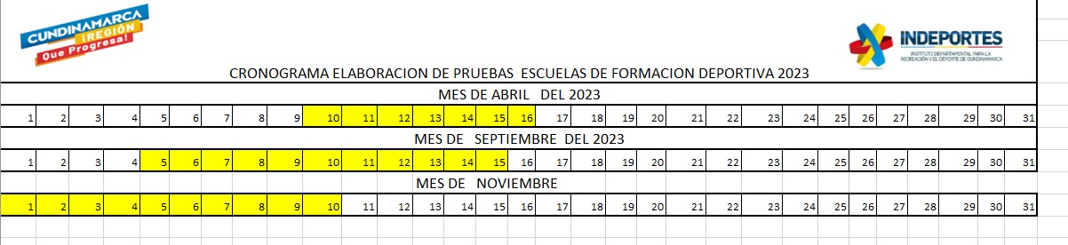

TEST DE 20 METROS LISOS DE 6 A 8 AÑOS
ANALISIS CUALITATIVO:
Se observo en esta prueba de 20 metros lisos que los deportistas tienen una buena condición al momento de realizar una carrera debido a que tienen una buena zancada y un buen brazado en el cual le puede ayudar a realizar mejor la prueba y que con entrenamiento tienen la capacidad de disminuir su tiempo en la prueba de tal manera mejorando su tiempo en la prueba.
ANALISIS CUANTITATIVO:
Se observa que el deportista con mejor tiempo realiza la prueba en 4,56 segundos pero aunque es el mejor tiempo, es igual al resultado de la primer toma.
20 METROS LISOS 9 A 12 AÑOS
ANALISIS CUALITATIVO :
Dentro de este test se puede evidenciar que los deportistas tienen una mejor técnica en tanto al braceo como la zancada, pero al momento de finalizar les falta explosividad en tren inferior el cual es un tema a seguir trabajando en estos deportistas, en tanto a comparación de esta prueba con otros deportistas de esta misma edad se esta misma prueba se puede decir que tienen un buen resultado en general.

CUANTITATIVO:
Se observa que el deportista que mejor tiempo tuvo fue en la prueba la realizó en 4,63 segundos, evidenciando así una mejor marca superando los 4,66 segundos obtenidos en la primera toma.
20 METROS LISOS 13 A 17 AÑOS
ANALISIS CUALITATIVO:
Se observa que este test a diferencia de los otros test realizados a otros deportistas de la misma edad o categoría los tiempos son muy favorables debido a que estos deportistas tienen una buena técnica ya que su zancada es más larga y más frecuente el cual influye bastante al momento de querer tener una aceleración óptima para la prueba.

Cuantitativo
Se observa que el deportista que mejor tiempo tuvo fue en la prueba la realizó en 4,62 segundos, evidenciando así una mejor marca superando los 4,65 segundos obtenidos en la primera toma.

TEST DE SALTO HORIZONTAL DE 6 A 8 AÑOS
ANALISIS CUALITATIVO
Se observa en los deportistas que el tren inferior hasta ahora esta en desarrollo y que la técnica de salto no es la mas indicada y por eso no están favorable la prueba para ellos, pero aun así se observa que se tienen buenos resultados con algunos deportistas.

CUALITATIVO:

Se observa que el mejor salto fue 115cm evidenciando como se supera la marca de la primera muestra de salto por 1cm.
TEST DE SALTO HORIZONTAL 9 A 12 AÑOS
ANALISIS CUALITATIVO

Dentro de este test se observó que los deportistas tienen una buena técnica para su salto, solo que hace falta más fuerza en su tren inferior para que puedan tener un mejor resultado en comparación con estudios sobre este test se observó que tiene resultados positivos para su edad o categoría.

CUANTITATIVO:
Se observa que el mejor salto fue 147cm evidenciando como se supera la marca de la primera muestra de salto por 3cm en la prueba de salto largo sin impulso.

TEST DE SALTO HORIZONTAL 13 A 17 AÑOS
ANALISIS CUALITATIVO
Dentro de este test se puede evidencias que los deportistas tienen una buena base de tren inferior debido a que tienen resultados positivos comparados con resultados hechos a una población similar, cabe destacar que los deportistas han venido desarrollando durante el entrenamiento potencia en tren inferior debido a que se trabaja el deporte del voleibol
CUANTITATIVO
Se observa que el mejor salto fue 158cm evidenciando como se supera la marca de la primera muestra de salto por 5cm en la prueba de salto largo sin impulso.

TEST DE SALTO VERTICAL DE 6 A 8 AÑOS
ANALISIS CUALITATIVO:

Se observa en esta prueba que los deportistas tienen un buen desarrollo en su tren inferior y pueden realizar el salto de manera adecuada y con este tener un buen puntaje en su salto.

CUANTITATIVO:

Se observa que el mejor salto fue 169cm evidenciando como se supera la marca de la primera muestra de salto por 11cm en la prueba de salto vertical.

TEST DE SALTO VERTICAL 9 A 12 AÑOS
ANALISIS CUALITATIVO
Dentro de este test se puede observar que los deportistas tienen una buena condición del tren inferior debido a que tienen buen salto en comparación con tablas establecidas sobre este test con deportistas de la misma edad o categoría.

CUANTITATIVO
Se observa que el mejor salto fue 188cm evidenciando como se supera la marca de la primera muestra de salto por 2cm en la prueba de salto vertical.

TEST DE SALTO VERTICAL L 13 A 17 AÑOS
ANALISIS:
Dentro de este test se puede observar que los deportistas tienen una buena condición del tren inferior debido a que tienen buen salto en comparación con tablas establecidas sobre este test con deportistas de la misma edad o categoría.
CUANTITATIVO
Se observa que en este test los deportistas mantuvieron los mismos resultados que habían obtenido en la primera muestra.

TEST DE SHUTTER RUN 20 METROS 9 A 12 AÑOS
CUALITATIVO
Dentro de este teste se evidencia que la técnica en la zancada es buena, pero se debe trabajar en la velocidad y reacción de los deportistas al momento de iniciar la prueba y así mejorar su tiempo, respeto a los resultados obtenidos se observa que tienen una buena capacidad para realizar el test de acuerdo a estudios realizados sobre este en las mismas edades.
CUANTITATIVO

Se observa que el mejor tiempo fue 16 segundos evidenciando como los tiempos fueron similares a los de la primera toma.

TEST DE SHUTTER RUN 20 METROS 13 A 17 AÑOS
ANALISIS CUALITATIVO

Dentro de este test se observó que los deportistas tienen buena zancada, pero su velocidad y reacción al momento de agarrar el objeto no es lo suficientemente rápida y esto hace que su tiempo no sea tan bueno, en comparación con otros test aplicados a una población de la misma edad o categoría no están grande el margen de diferencia.

CUANTITATIVO

Se observa que el mejor tiempo fue 13,5 segundos evidenciando como supera la marca de 13,6 que había realizado en la primera toma.

Debilidades:
Falta de capacidades coordinativas ya que no cuentas todos con un profesor de educación física

Plan de Mejoramiento:
Un Plan de Mejoramiento es el resultado de un conjunto de procedimientos, acciones y metas diseñadas y orientadas de manera planeada, organizada y sistemática desde las instituciones.

Referencias
Las referencias bibliográficas sirven para que nuestros lectores puedan identificar y localizar los recursos que hemos citado en nuestro escrito. Las mismas se colocan en la lista de referencias incluida al final de un trabajo, y las veremos también en las bibliografías.

Anexos
Los anexos son elementos opcionales dentro del Trabajo de investigación, son materiales complementarios, relevantes, pero demasiado extensos para ser incluidos en el cuerpo del documento. (Planillas Excel, planilla en físico, registro fotográfico (una fotografía por cada prueba aplicada)).

EVIDENCIA FOTOGRAFICA NIÑOS DE 6 A 8 AÑOS
PESO | TALLA DE PIE
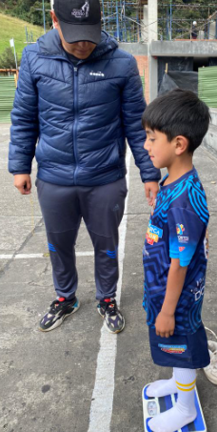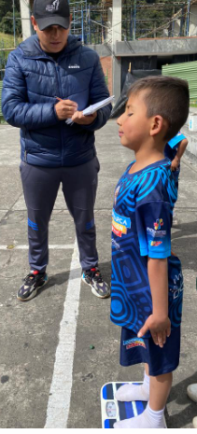 | 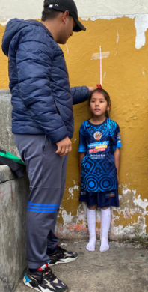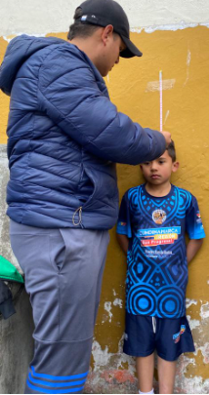
TALLA SENTADO | PERÍMETRO ABDOMINAL
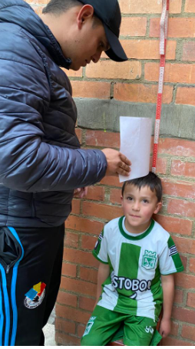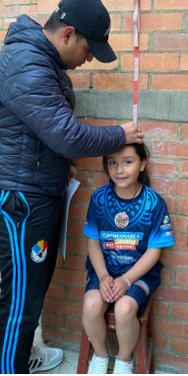 | 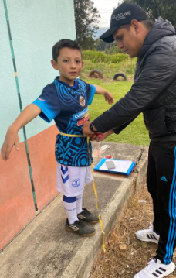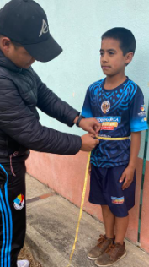
ENVERGADURA | 20 METROS LISOS
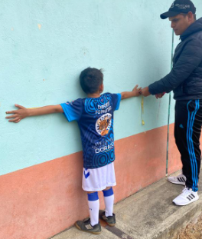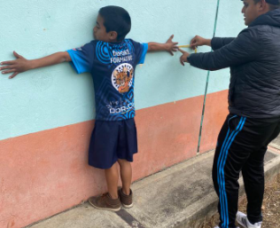 | 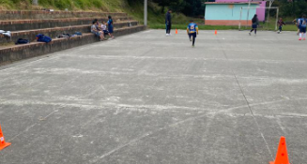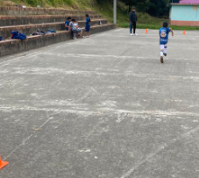
SALTO LARGO SIN IMPULSO | SALTO VERTICAL
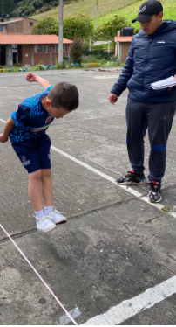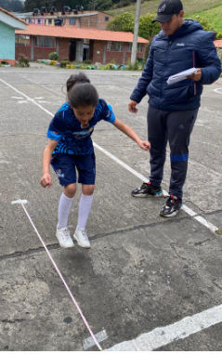 | 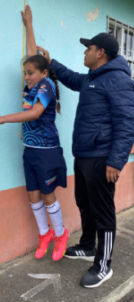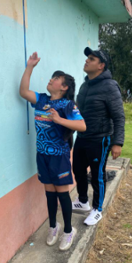
EVIDENCIAS FOTOGRAFICAS NIÑOS DE 9 A 12 AÑOS
PESO | ESTATURA DE PIE
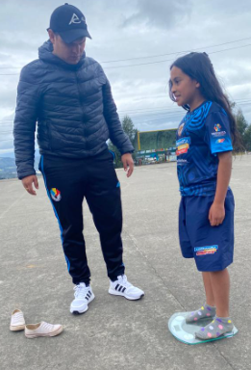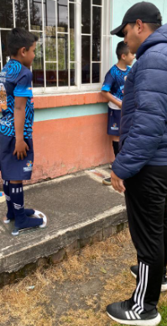 | 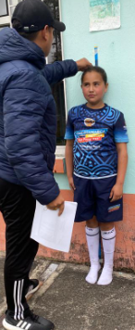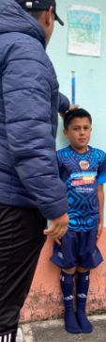
ESTATURA SENTADO | ENVERGADURA
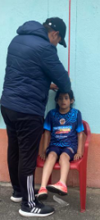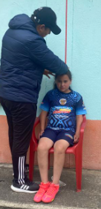 | 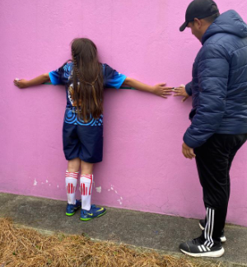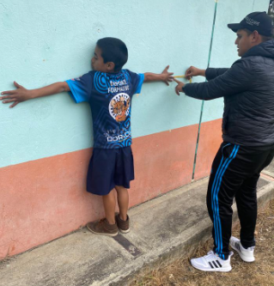
PERIMETRO DE CINTURA | 20 METROS LISOS
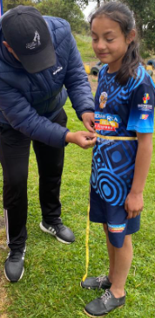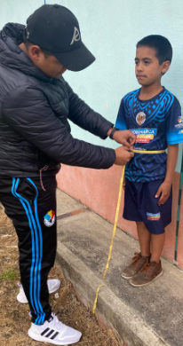 | 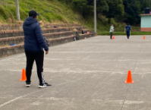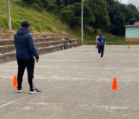
SALTO LARGO SIN IMPULSO | SALTO VERTICAL
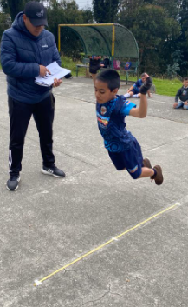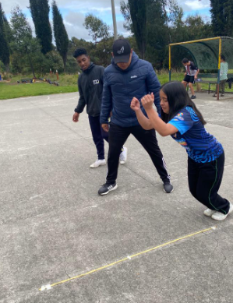 | 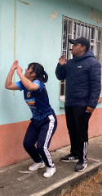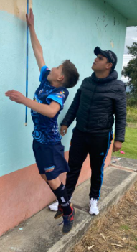
SHUTTER RUN 4X10
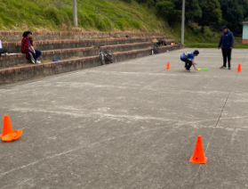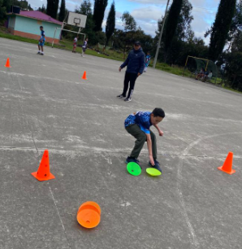

EVIDENCIAS FOTOGRAFICAS NIÑOS DE 13 A 17 AÑOS

PESO | ESTATURA DE PIE
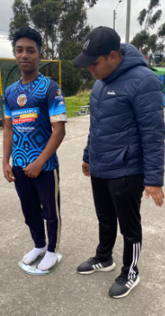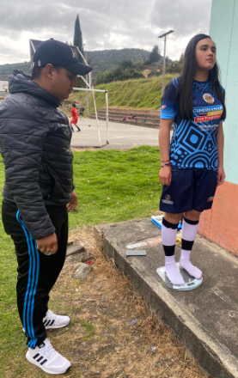 | 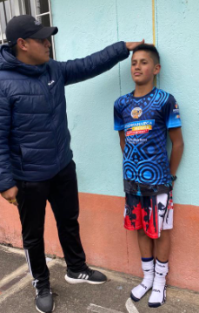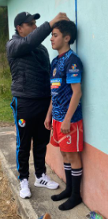
ESTATURA SENTADO | ENVERGADURA
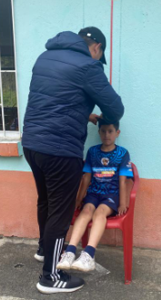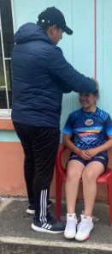 | 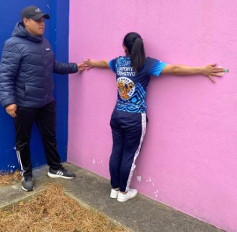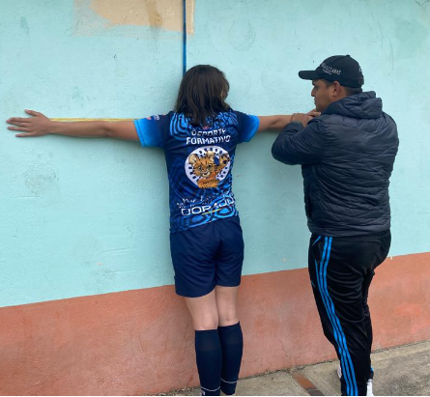
PERIMETRO DE CINTURA | 20 METROS LISOS
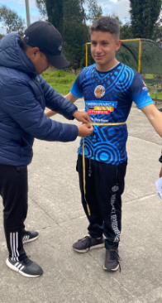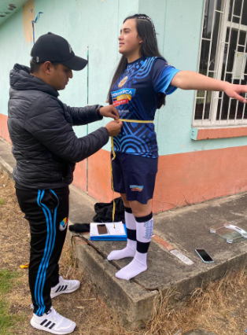 | 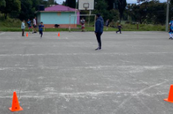
SALTO LARGO SIN IMPULSO | SALTO VERTICAL
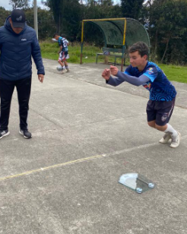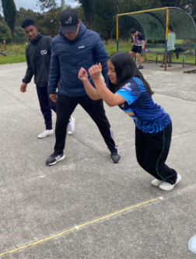 | 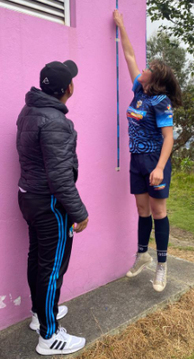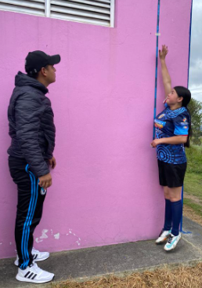
SHUTTER RUN


